# Dnevnik stručne prakse

# u periodu od 27.03. - 30.04.2024.

## Ana Domonji

## SR 46/2021

**Levi9 Technology Services**

Trifkovićev trg 6, 21000 Novi Sad, Srbija



**Mentori prakse: Vukan Marković i László Soós**

**E-mail adrese mentora: v.markovic@levi9.com, laszlo.soos@levi9.com**

# Opis kompanije

Levi9 Technology Services je servisna kompanija, osnovana aprila 2005. godine, koja pruža usluge razvoja, implementacije, održavanja i testiranja softvera međunarodnim klijentima. Sedište kompanije nalazi se u Amsterdamu, a svoje usluge pruža iz razvojnih centara u Srbiji, Ukrajini i Rumuniji. Tokom osamnaest godina uspešnog poslovanja sarađivala je sa brojnim svetski poznatim klijentima, među kojima su Heineken, Hyundai, Adidas, Tom Tom, Xerox, Tele 2, Scania i mnogi drugi.

Sedište razvojnog centra u Srbiji nalazi se u Novom Sadu, a 2014. godine otvorena je i kancelarija u Zrenjaninu. U jedanaestu godinu uspešnog poslovanja, Levi9 je ušao sa kancelarijom u Beogradu. Sa svoje tri kancelarije razvojni centar u Srbiji je najveći i broji 700+ IT stručnjaka. Moderno opremljene kancelarije se nalaze u samom centru Novog Sada, Beograda i Zrenjanina.

Glavne tehnologije u razvoju softvera: Java (using the Spring framework), Microsoft .Net, Python, PHP, Kotlin, Swift, Scala, C++, GoLang, JavaScript (React, Vue, NodeJS).  
Glavna veb bazirana rešenja i glavne vrste aplikacija: Veb backend, Veb frontend, Mobilne aplikacije, Serverless, Analiza podataka / BI (Business Intelligence), Mašinsko učenje / AI (Veštačka inteligencija).

## Projekti:

**Zerocopterova inovacija u kibernetičkoj bezbednosti:**  
Zerocopter je sarađivao sa Levi9 kako bi preuredio svoju platformu za kibernetičku bezbednost, lansirajući MVP u roku od godinu dana. Ova saradnja unapredila je sposobnosti digitalne odbrane, ojačala odnos između dve kompanije i unapredila ekspertizu Levi9 u sigurnom razvoju.  
  
**FLTRD-ovo prilagođavanje planiranja obroka uz pomoć veštačke inteligencije:**  
Levi9 je implementirao Generativnu veštačku inteligenciju kako bi razvio korisnički orijentisanu mobilnu aplikaciju za Meal Mosaic, nudeći personalizovane planove obroka i recepte. Platforma sa veštačkom inteligencijom smanjuje ručne procese, poboljšava korisničko iskustvo i predviđa porast tražnje za AI rešenjima u industriji planiranja obroka.  
  
**Incisionova digitalna platforma za globalni rast:** Levi9 je optimizovao Incisionovu online platformu za učenje prelaskom na AWS cloud usluge, omogućavajući efikasnu isporuku sadržaja i alate vođene veštačkom inteligencijom za podršku hirurškom osoblju. Serverless skalabilno rešenje poboljšava performanse, olakšava AI analizu hirurških video zapisa i osigurava sigurnost i usaglašenost.  
  
**Levi9 i Future Insight na putu ka pametnim gradovima:** Levi9 je sarađivao sa Future Insight-om kako bi razvio Clearly Hub, digitalni ekosistem otvorenog standarda koji osnažuje vlade i organizacije da kreiraju pametne aplikacije za urbanu sredinu. Ova inicijativa unapređuje poslovne operacije Future Insight-a i pozicionira ih na čelu digitalne transformacije u urbanom planiranju.  
  
**Skalabilna platforma za upravljanje punjenjem EVBox Everona:**  
Levi9 se udružio sa EVBox Everonom kako bi razvio skalabilnu servisnu platformu za tržište punjenja električnih vozila. Ova saradnja je uvela Agile prakse, strategije kontinuiranog unapređenja i javne API-je kako bi poboljšala dostupnost servisa i angažovanje razvojnih programera, efikasno zadovoljavajući rastuće potrebe.

# Dnevnik rada u kompaniji

## dan prakse – 27.03.

Prvi dan prakse za Flutter develeopera je protekao u uzbudljivom ritmu upoznavanja sa timom, prostorijama kompanije i početnim koracima ka dubljem razumevanju Flutter tehnologije. Ujutru smo se okupili radi formalnosti, preuzeli opremu i potpisali ugovore. Zatim sam imala priliku da se sastanem sa mentorima i kolegama, koji su me srdačno dočekali i upoznali sa okolinom, kompanijskom kulturom i očekivanjima tokom prakse.

Jedan od ključnih momenata dana bio je detaljan pregled plana prakse. Saznala sam da nas je troje Flutter developera i jedan tester, što obećava dinamičnu i kreativnu radnu atmosferu. Plan je takav da ćemo se prvo fokusirati na učenje, zatim raditi na manjim zadacima, nakon toga usmeriti se ka timskom projektu, da bismo na kraju kreirali i prezentovali demo aplikaciju.

Nakon toga, usredsredili smo se na tehničke pripreme. Instalirali smo neophodne alate poput Visual Studio Code, Android Studio i Xcode, pripremajući se za rad u Flutter okruženju. Dobili smo pristup Udemy kursu "A Complete Guide to the Flutter SDK & Flutter Framework for building native iOS and Android apps", koji će nam biti od velike pomoći u razumevanju osnova tehnologije. Nakon što smo postavili osnove, napravili smo našu prvu Flutter aplikaciju i stekli osnovno razumevanje principa rada.

1. **dan prakse – 28.03.**

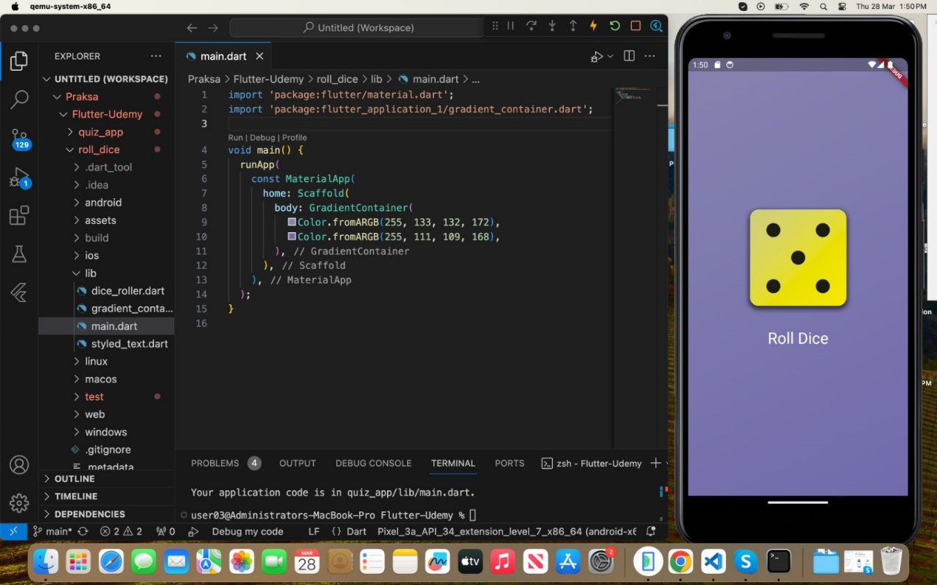Drugi dan smo se fokusirali na praktičnu primenu našeg znanja iz Fluttera i Darta kreirajući jednostavnu “Roll Dice” aplikaciju. Ova aplikacija nije samo bila zabavna vežba, već je imala i edukativnu svrhu, pružajući nam priliku da praktično primenimo osnovne koncepte programiranja.  
  
  
“Roll Dice” aplikacija omogućava korisnicima da virtuelno bacaju kockicu jednostavnim dodirom na dugme, generišući svaki put nasumičan broj. Ovo je bila odlična vežba za sticanje iskustva u kreiranju vidžeta, implementaciji funkcija i manipulaciji promenljivima. Takođe sam naučila kako upravljati stanjem aplikacije koristeći vidžete sa statusom.  
  
Kroz proces kreiranja ove aplikacije, prošla sam kroz različite korake, od postavljanja osnovnog korisničkog interfejsa do dodavanja funkcionalnosti za generisanje nasumičnih brojeva.   
  
  
Takođe sam započela izradu nove aplikacije - Flutter kviz aplikacije. Cilj je kreirati interaktivnu platformu koja će korisnicima postavljati pitanja o Flutteru i omogućiti im da odaberu tačne odgovore. Nakon završetka kviza, korisnicima će biti prikazana rešenja na pitanja kako bi mogli da provere svoje rezultate.

**3. dan prakse – 29.03.**

Treći dan sam nastavila sa radom na kviz aplikaciji, u kojoj sam uspešno primenila više vidžeta, uslovno renderovanje i manipulaciju sadržajem liste. Ovo je doprinelo izgradnji složenijih korisničkih interfejsa, što je bio korak napred u razvoju aplikacije.

Pored toga, posvetila sam se i detaljnijem istraživanju debuggovanja Flutter aplikacija. Razumela sam načine tumačenja error poruka i koristila sam "debug mode" i Flutter DevTool-u kako bih efikasno identifikovala i rešila probleme tokom razvoja aplikacije.  
  
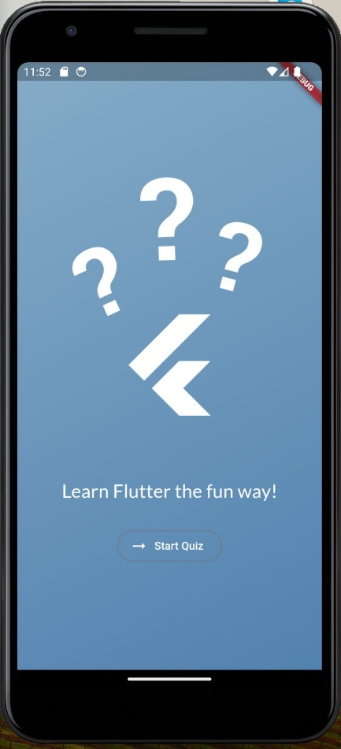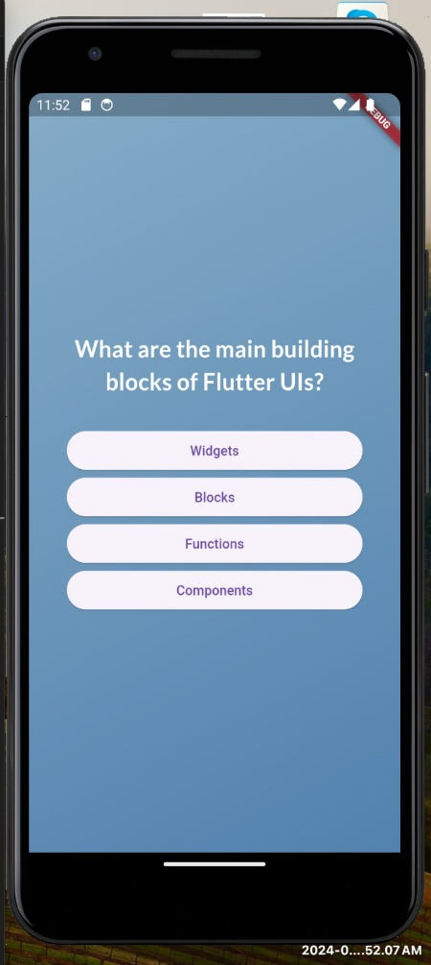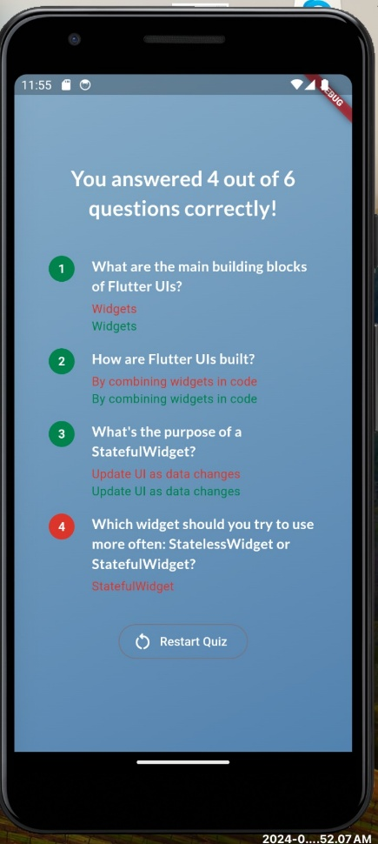  
  
Osim kviz aplikacije, započela sam rad na novom projektu - "Expense Tracker". Ova aplikacija omogućava korisnicima da beleže svoje troškove i pruža im pregled tih troškova putem liste i grafičkog prikaza.

**4. dan prakse - 01.04.**

Nastavila sam rad na aplikaciji "Expense Tracker". Na primer, naučila sam kako mogu prikazivati elemente poput “Snackbar-a, Modal Bottom Sheet-a" i kako mogu upravljati korisničkim unosom pomoću polja za tekst i padajućih dugmadi. Naučila sam kako mogu prikazati birač datuma, prikazati dijalog, kako je objekat konteksta važan za sve metode, jer nosi metapodatke o vidžetu i o odnosu vidžeta. Naučila sam kako se može upravljati korisničkim unosom pomoću “TextEditingController-a” i da moram osloboditi resurse koristeći ugrađenu metodu “dispose”. Koristila sam nove vidžete poput “IconButton-a i AppBar-a, ListView-a, Dismissible” vidžeta. Koristila sam različite ugrađene teme za svetli i tamni režim i napravila sam aplikaciju prilagodljivom i responsivnom.

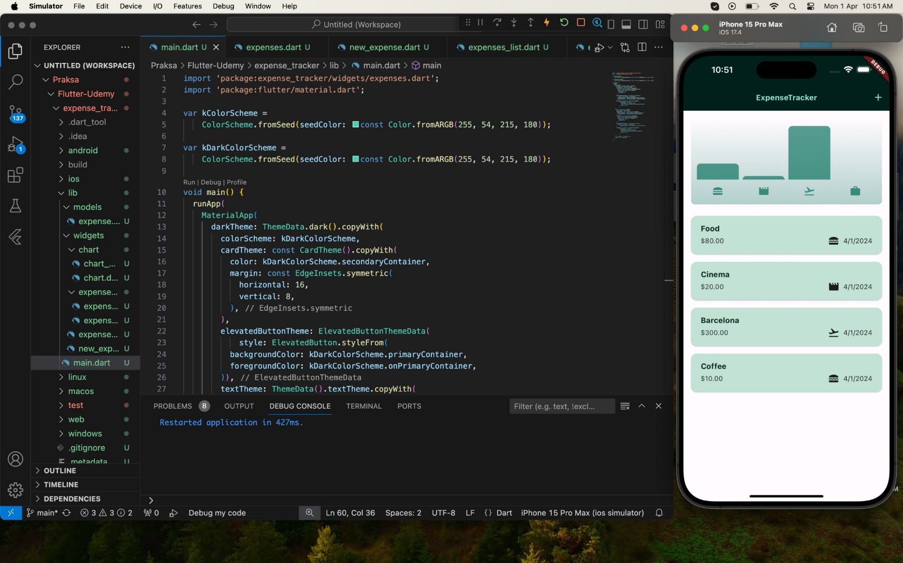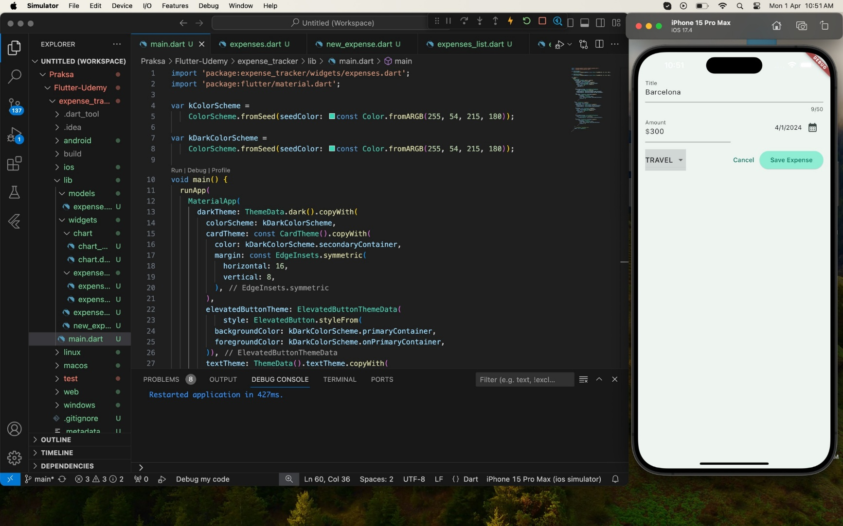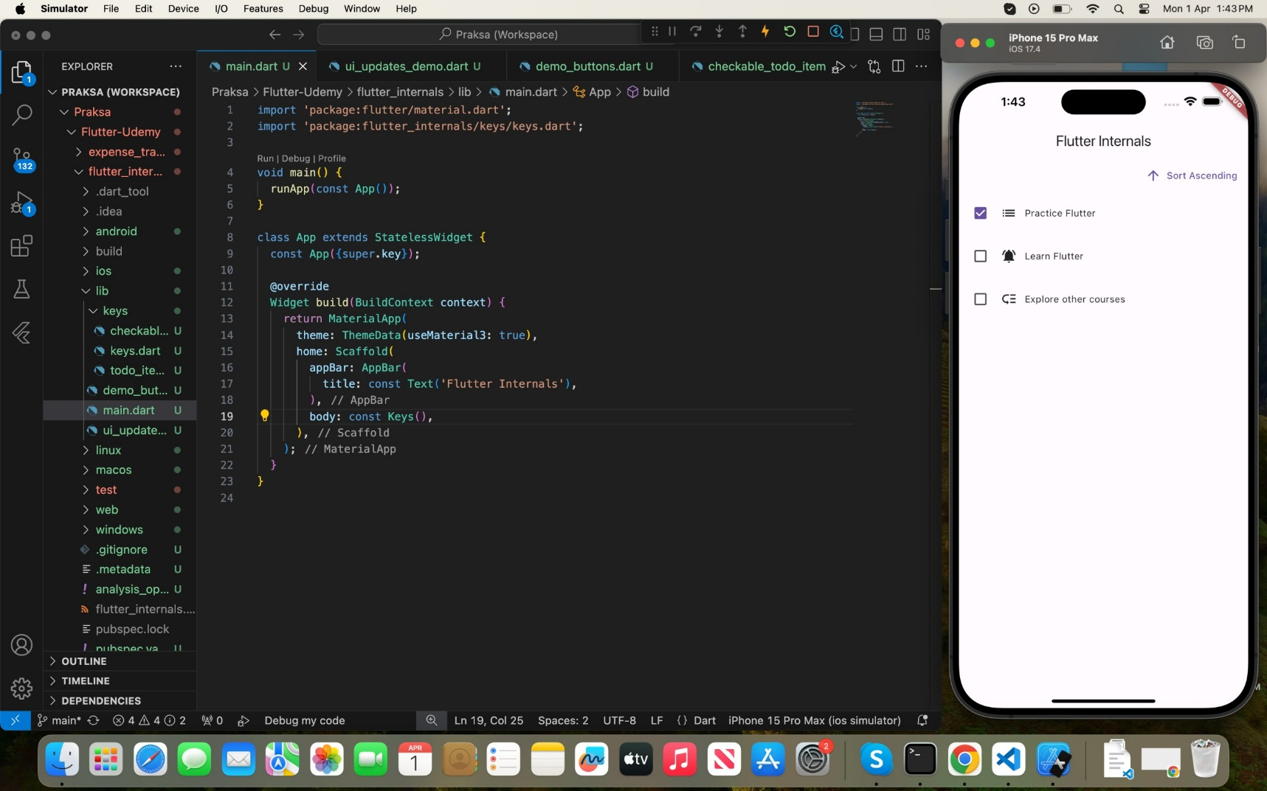

Pored toga, radila sam na aplikaciji "Todo". Naučila sam kako Flutter efikasno upravlja različitim stablima kako bi ažurirao korisnički interfejs, i da stablo elemenata pokušava da ponovo upotrebi što više elemenata koliko je potrebno, a stablo rendera se delimično ažurira samo ako se otkriju razlike između starog i novog stabla elemenata. Takođe sam naučila da su potrebni ključevi prilikom rada sa “StatefulWidgets”, zato što bi inače moglo da dođe do gubitka njihovog stanja ako se koriste bez ključeva.

Započela sam rad i na novoj aplikaciji – Aplikaciji za hranu.   
  
**5. dan prakse – 02.04.**  
  
Pravila sam aplikaciju za obroke, koja omogućava korisnicima da pregledaju različite kategorije obroka, biraju obroke i čitaju sastojke i uputstva za obroke, označavaju obroke kao omiljene, prelaze između svih obroka i omiljenih obroka, a takođe i prelaze na potpuno drugu stranicu ovde se mogu podesiti različiti filteri da filtriraju obroke koji će zapravo biti prikazani u ovoj oblasti za sve obroke ovde. Naučila sam o navigaciji u Flutter aplikacijama i o tome kako možete da napravite aplikacije sa više ekrana, naučila sam o konceptu stekova ekrana, kako da dodam traku sa karticama i kako da primenim bočnu fioku.

Koristila sam provajdere koji koriste Riverpod paket, nudeći rešenje za upravljanje globalnim stanjem ili stanjem više vidžeta koje utiče na više vidžeta. Sa Riverpod-om sam uspostavila “Global State Management Provider”, olakšavajući pružanje dinamičkih vrednosti i pozivanje metoda za manipulaciju vrednosti iz bilo kog dela aplikacije. Takođe sam koristila eksplicitne i implicitne animacije da učinim aplikaciju zabavnijom.

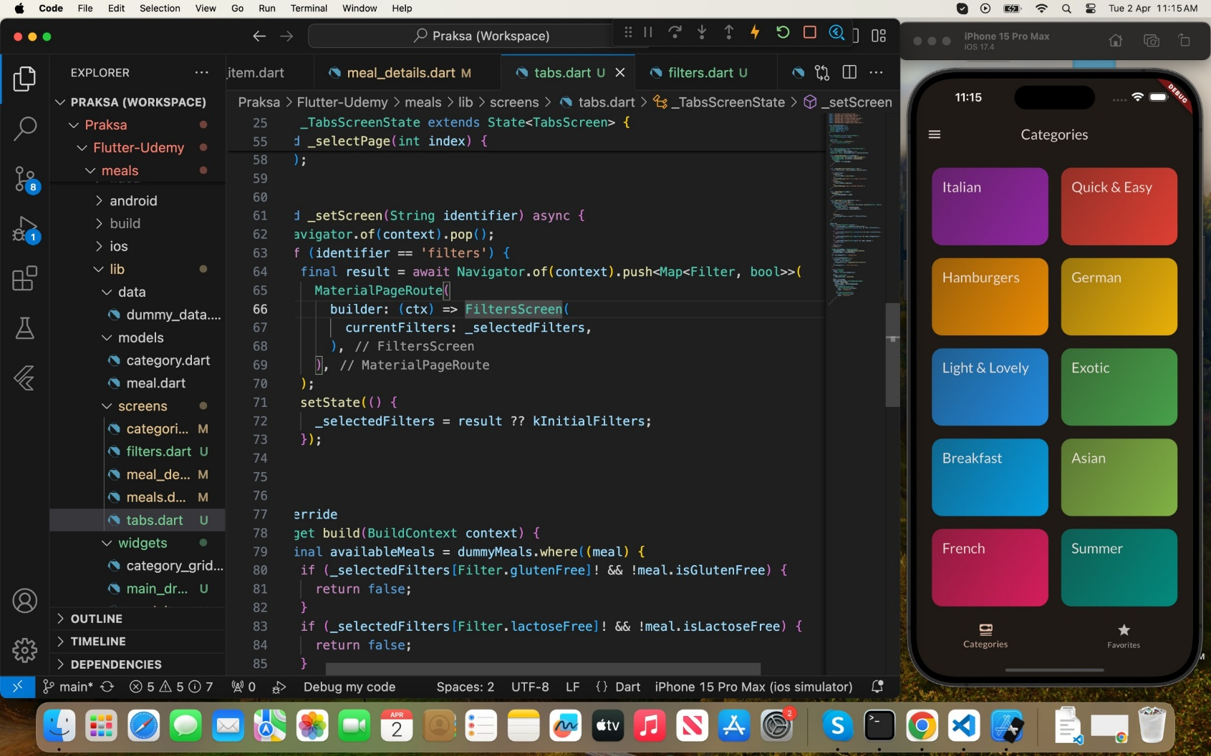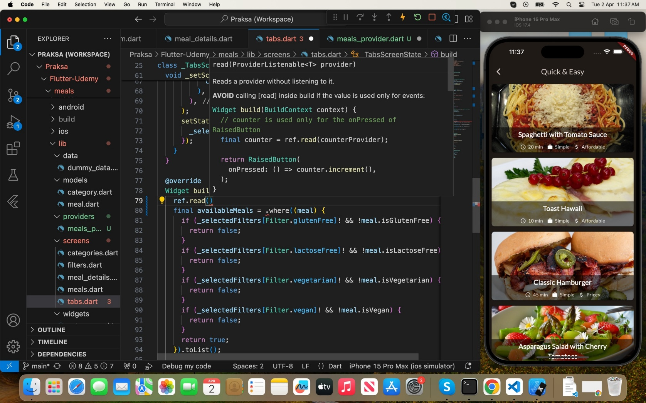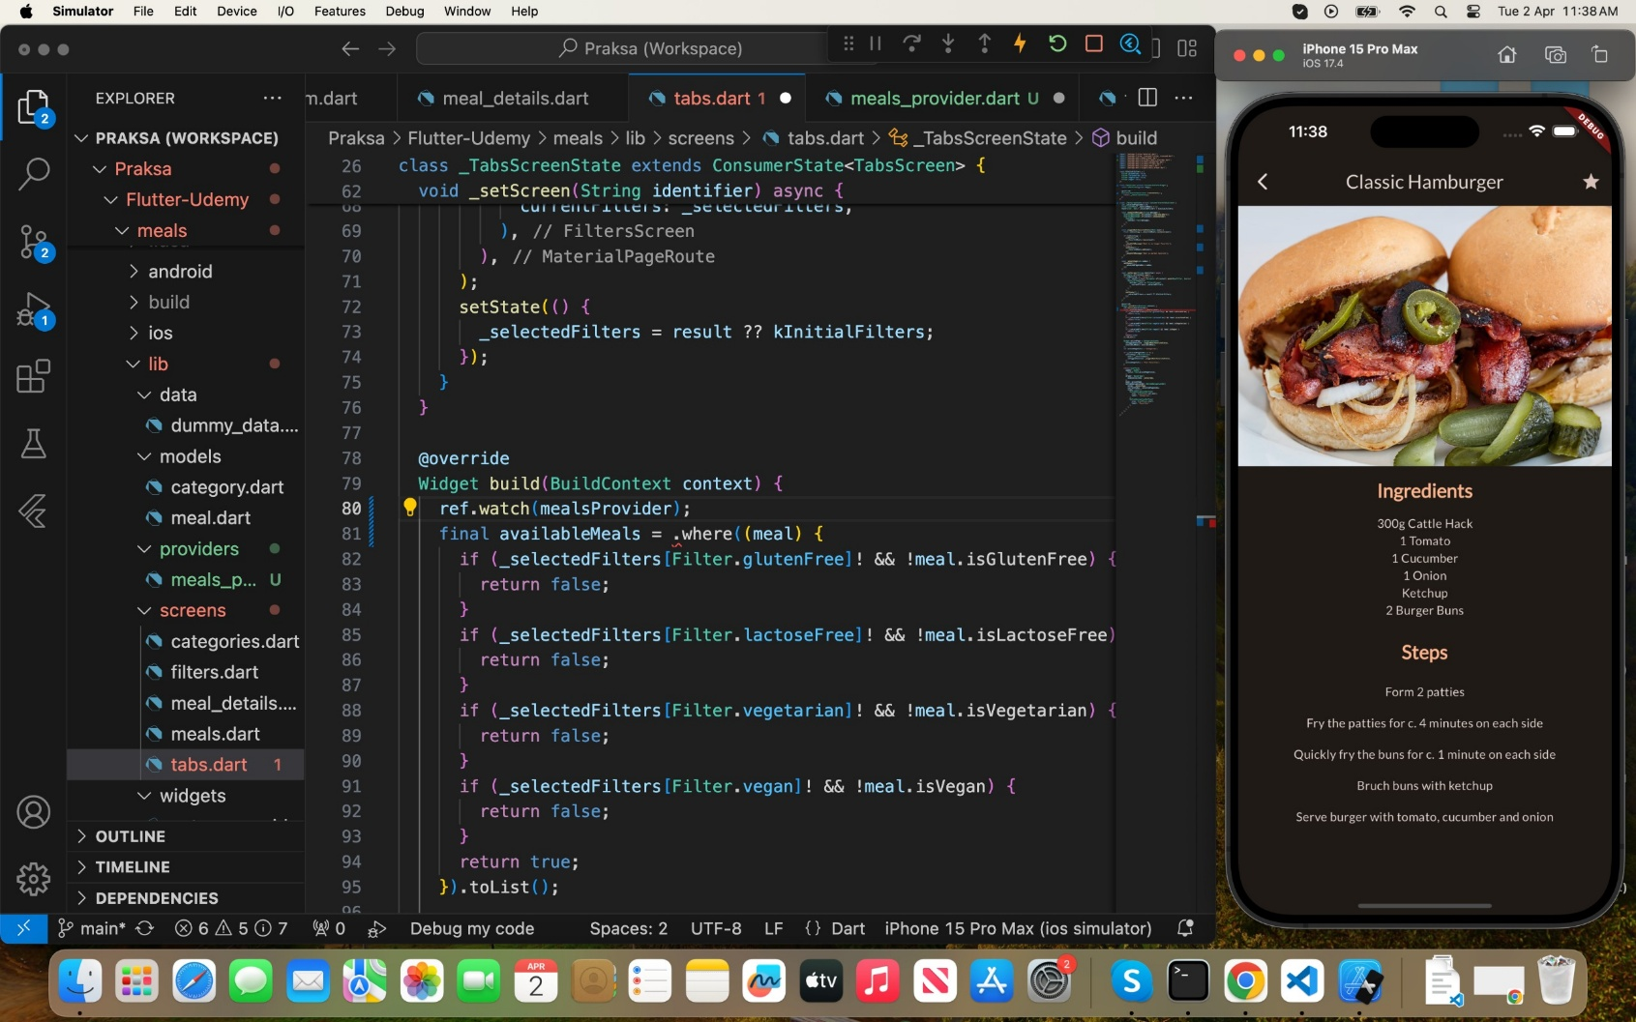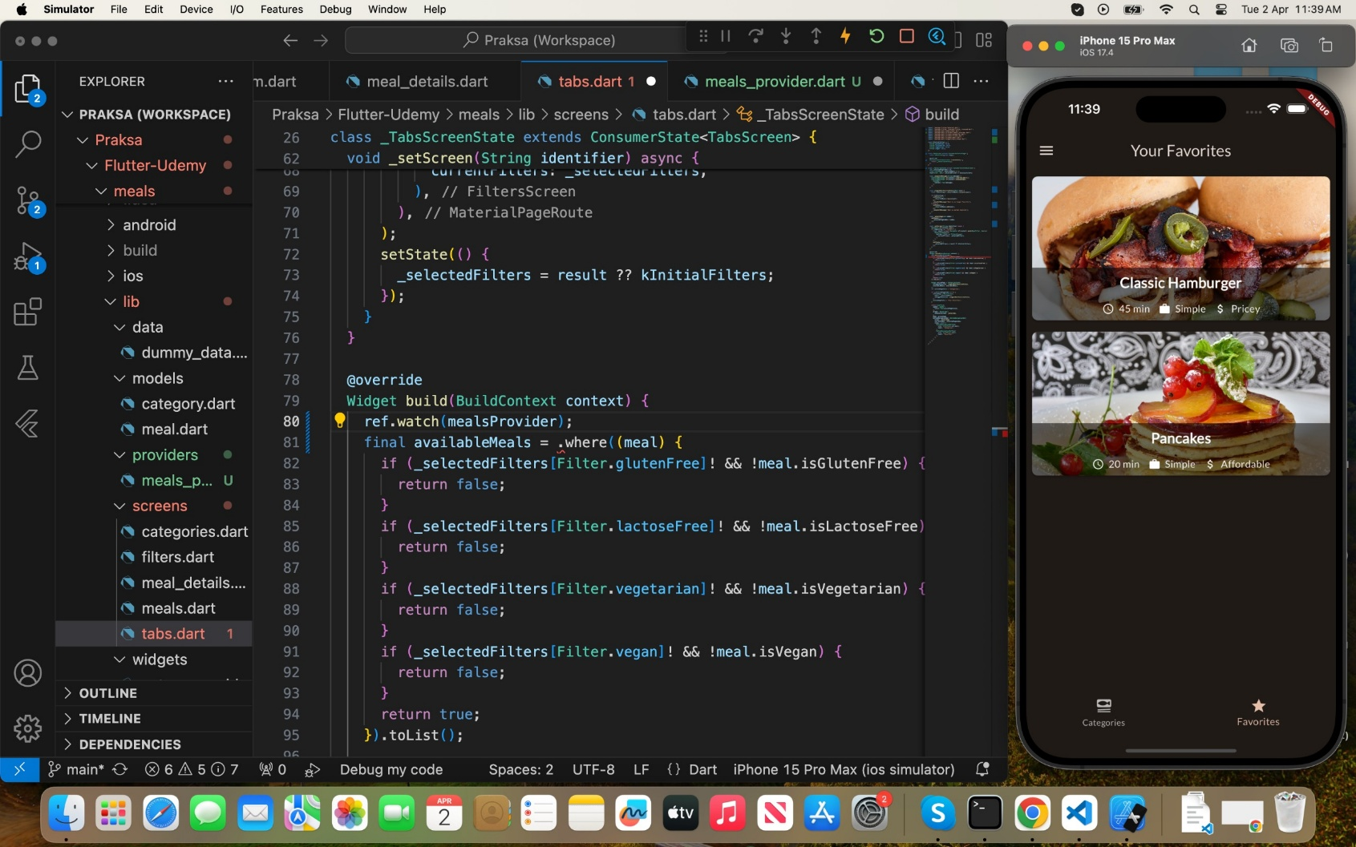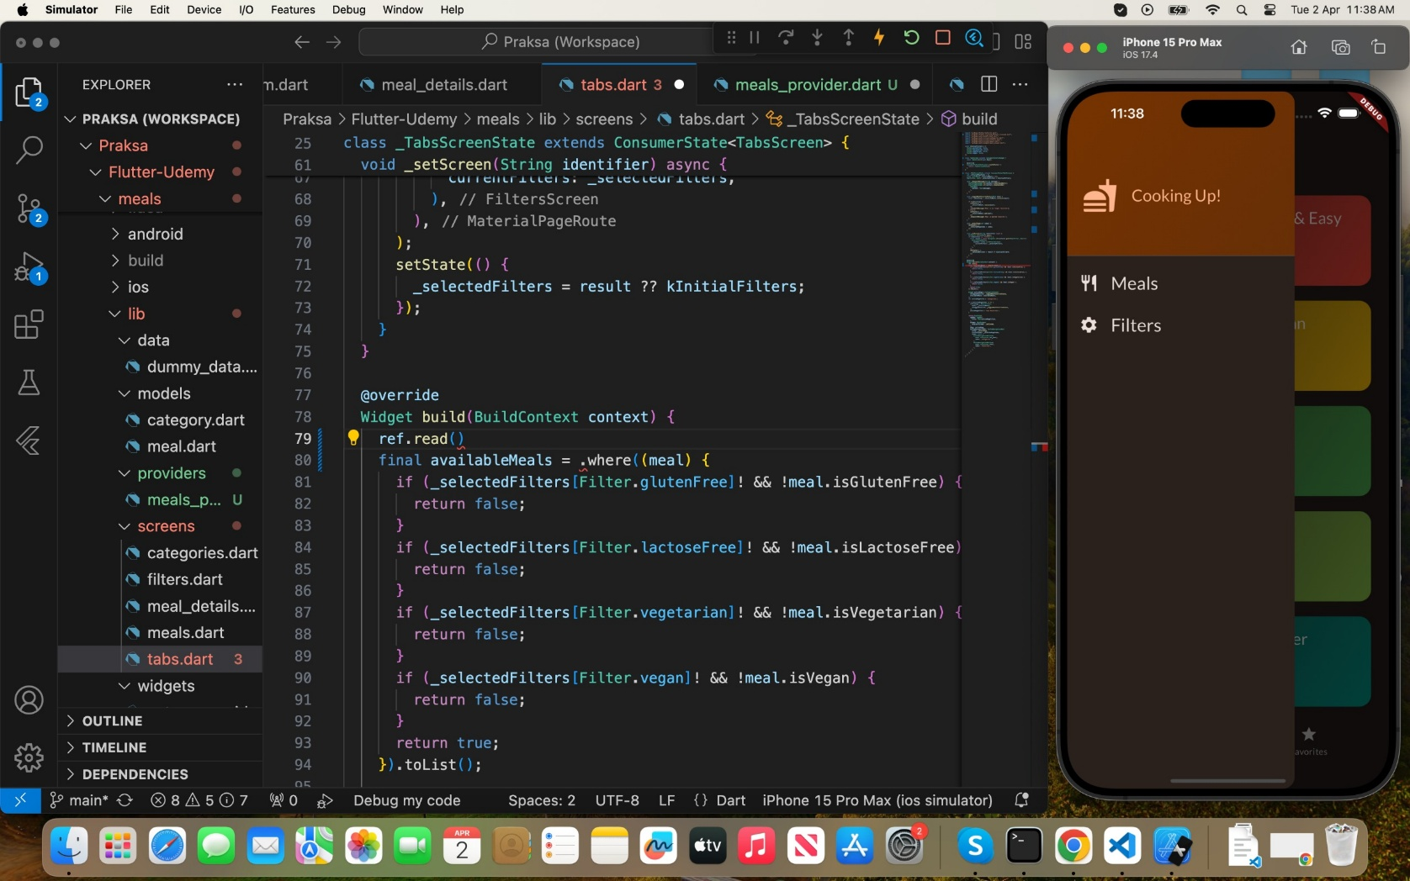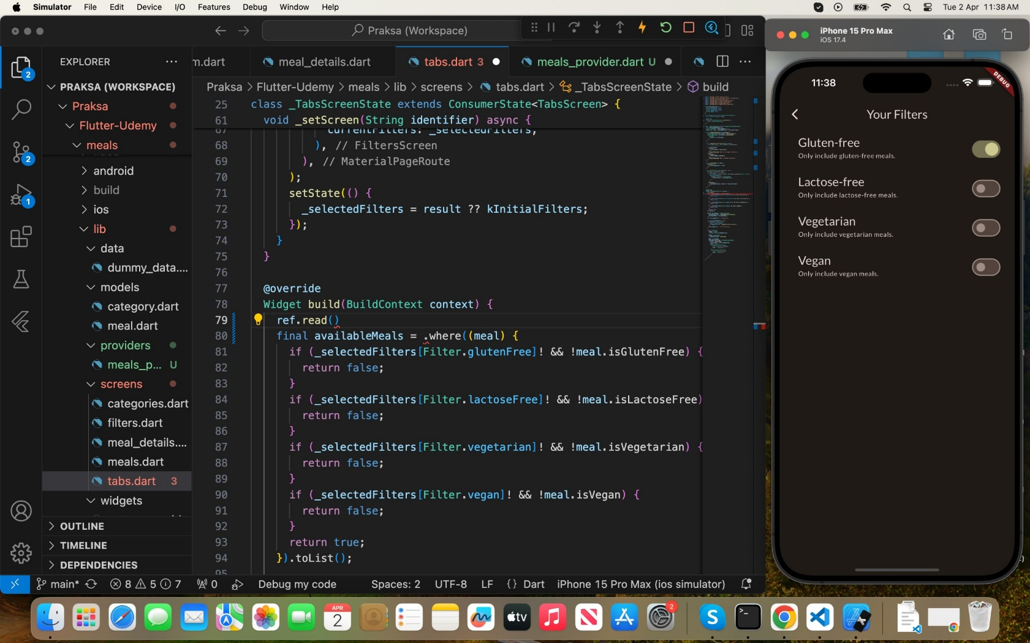

**6. dan prakse – 03.04.**  
  
Šesti dan prakse sam pravila aplikaciju liste za kupovinu koja upravlja i čuva artikle za kupovinu. Korisnici mogu da dodaju artikle na svoju listu za kupovinu, navodeći detalje kao što su naziv artikla, količina i kategorija. Ove stavke se zatim čuvaju u Firebase bazi podataka, obezbeđujući da podaci traju čak i ako se aplikacija izbriše ili uređaj zameni.  
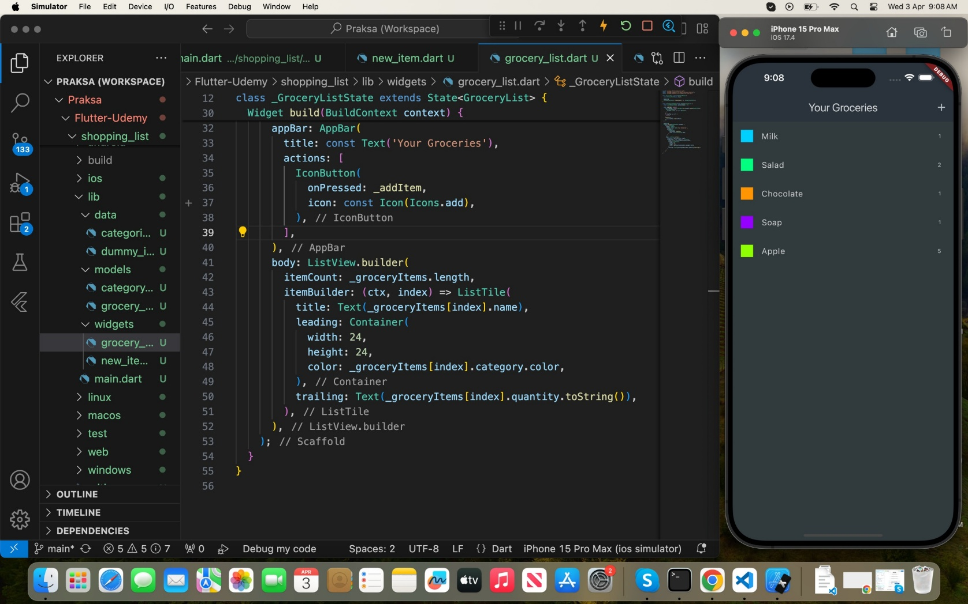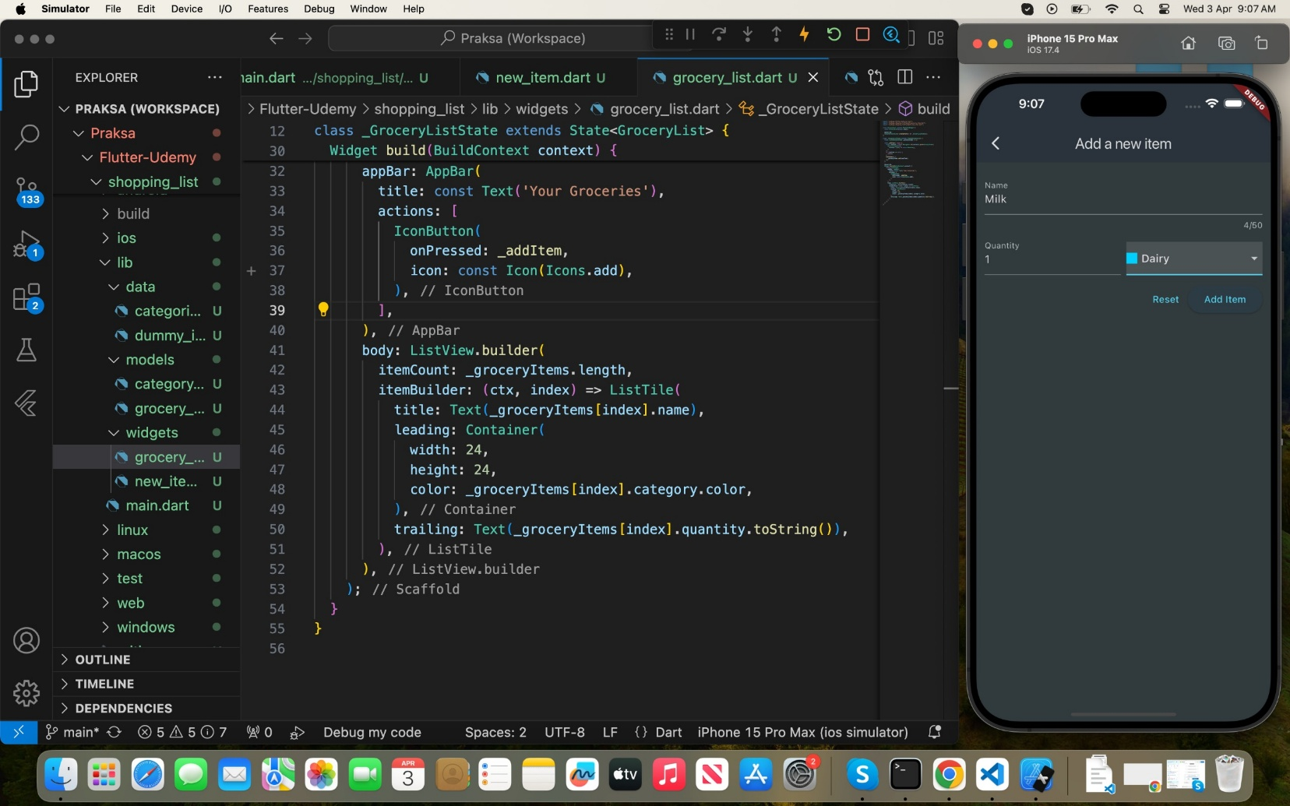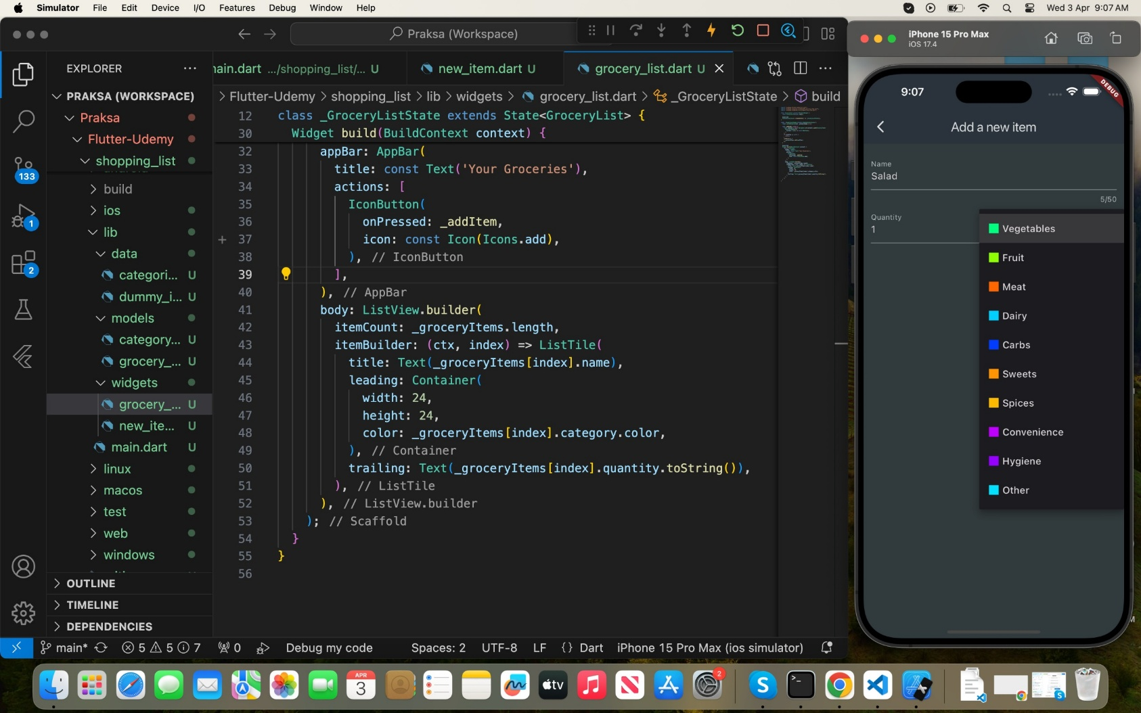  
  
Takođe sam pravila i aplikaciju „Omiljena mesta“ koja omogućava korisnicima da sačuvaju i upravljaju svojim omiljenim lokacijama tako što će uključiti izvorne funkcije uređaja. Korisnici mogu da slikaju, automatski dodaju svoju trenutnu lokaciju i sačuvaju ove detalje za buduću upotrebu.

Glavni fokus je bio na korišćenju Flutter-ovih mogućnosti za efikasnu interakciju sa izvornim funkcijama uređaja. Ovo je uključivalo odabir slika, preuzimanje trenutnih lokacija i obeležavanje mesta na mapi. Aplikacija takođe koristi API za Google mape za pretvaranje koordinata u adrese čitljive ljudima.  
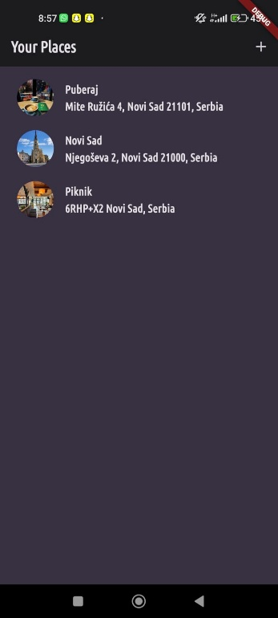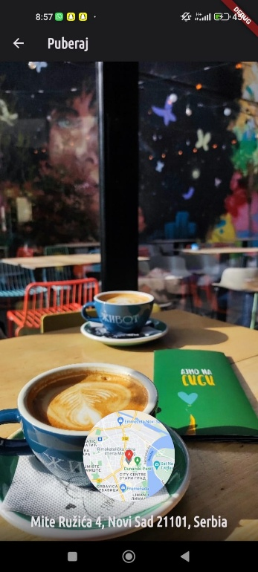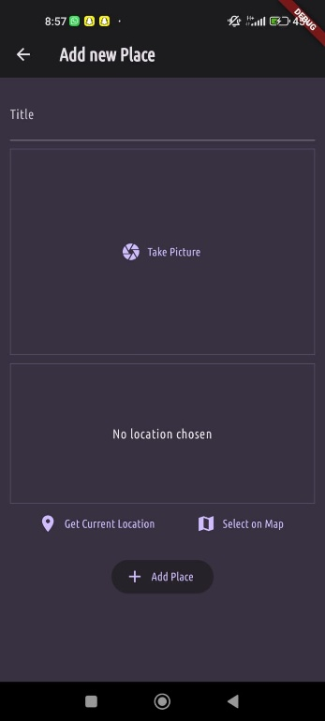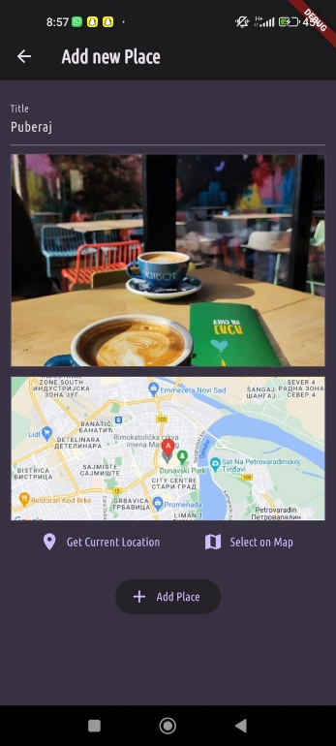

**7. dan prakse – 04.04.**

Sedmi dan prakse sam implementirala aplikaciju za ćaskanje koja omogućava korisnicima da šalju i primaju poruke, sadrži push obaveštenja za nove poruke, sprovodi autentifikaciju korisnika za kreiranje naloga i prijavljivanje, i zahteva od korisnika da otpreme sliku tokom procesa registracije. Pored toga, povezala sam backend koristeći SDK umesto direktnog slanja HTTP zahteva. Za to sam koristila Firebase Authentification, Storage, Firestore Database i Messaging.  
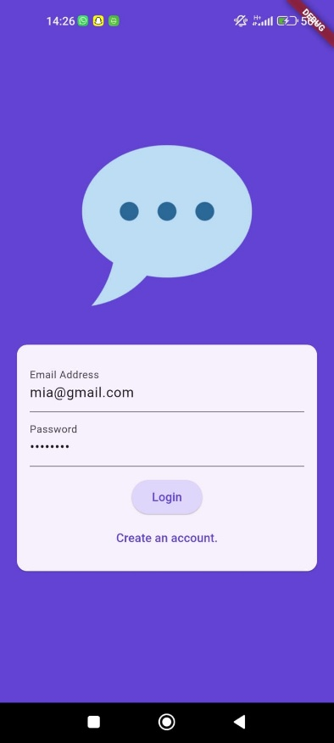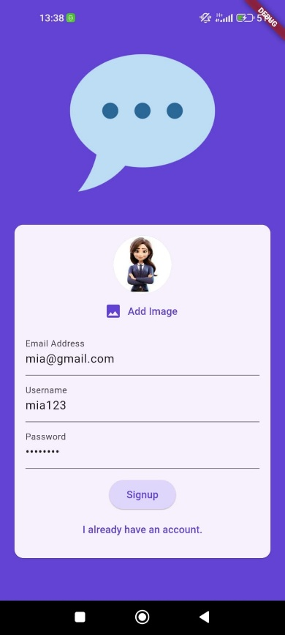 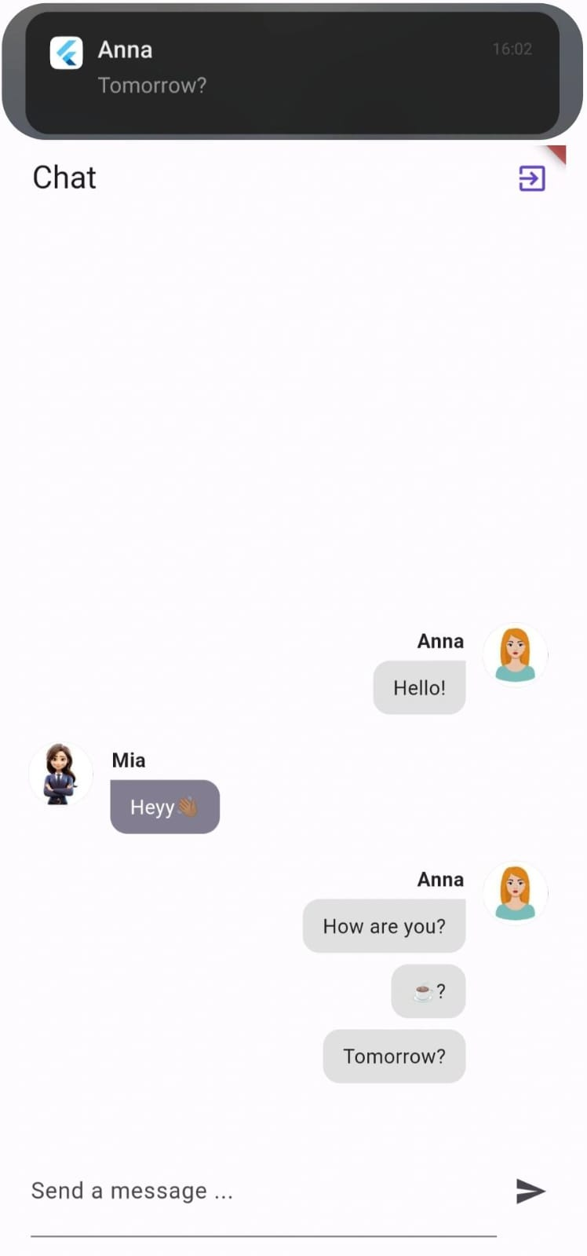

Sa ovom aplikacijom uspešno sam završila kurs i primila svoj sertifikat.  
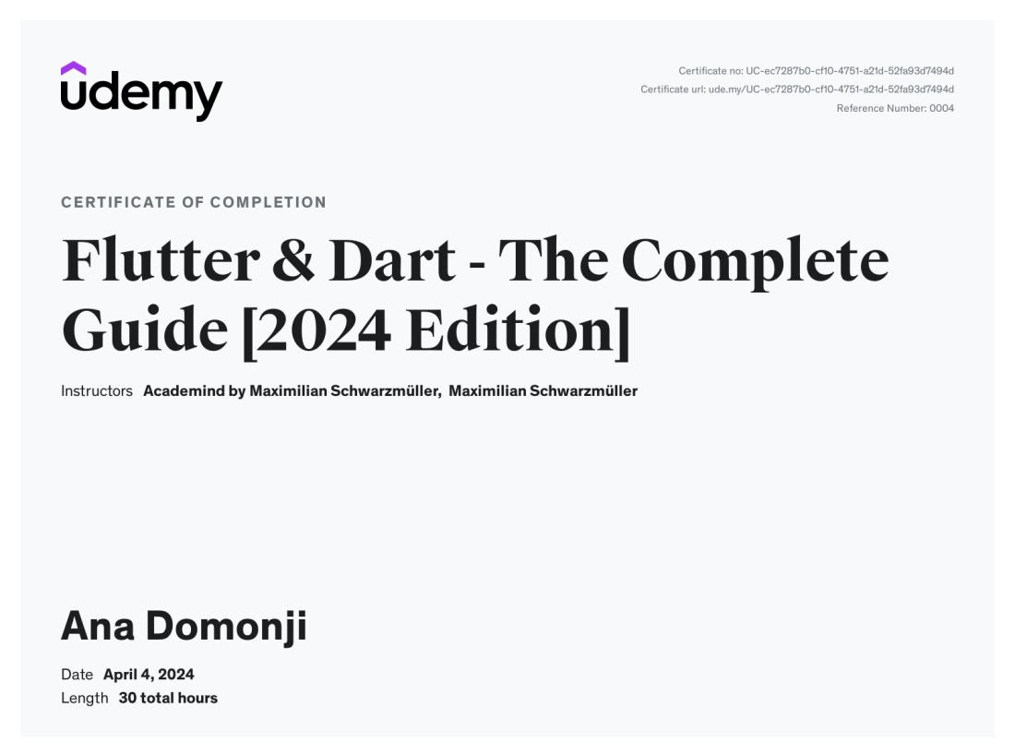

**8. dan prakse – 05.04.**  
  
Osmog dana prakse, dobili smo zadatke koji su se fokusirali na rad sa List View-om, upravljanje stanjem pomoću Set State-a i korišćenje PubDev biblioteke.   
Nakon toga, istraživali smo Flutter_Blo paketu i učili o upravljanju stanjem. Učili smo o Flutter Bloc alatu sa Bloc arhitekturom, i nauučili o Bloc, Cubit, BlocProvider, BlocBuilder, BlocConsumer, BlocListener, RepositoryProvider, kao i o metodama i funkcionalnostima koje ovi alati pružaju. Dobila sam jasno razumevanje razlike između Bloc-a i Cubita i naučila kada je najbolje koristiti svaki od njih, što je doprinelo pisanju čistijeg koda. Od projekata sam radila aplikaciju za brojanje koristeći i Cubit i Bloc upravljanje stanjem, todo aplikaciju sa Cubit-om, login formu aplikaciju sa Bloc-om, i aplikaciju za prikaz vremenske prognoze sa Bloc arhitekturom.   
  
Takođe sam stekla uvid u Scrum metodologiju, agilni pristup razvoju proizvoda i usluga, uključujući koncepte, uloge, aktivnosti, i planiranje sprintova.

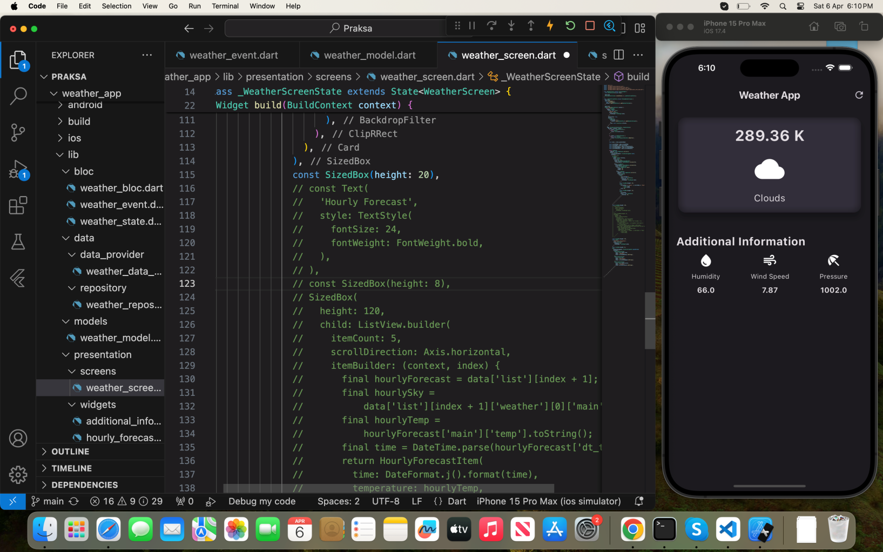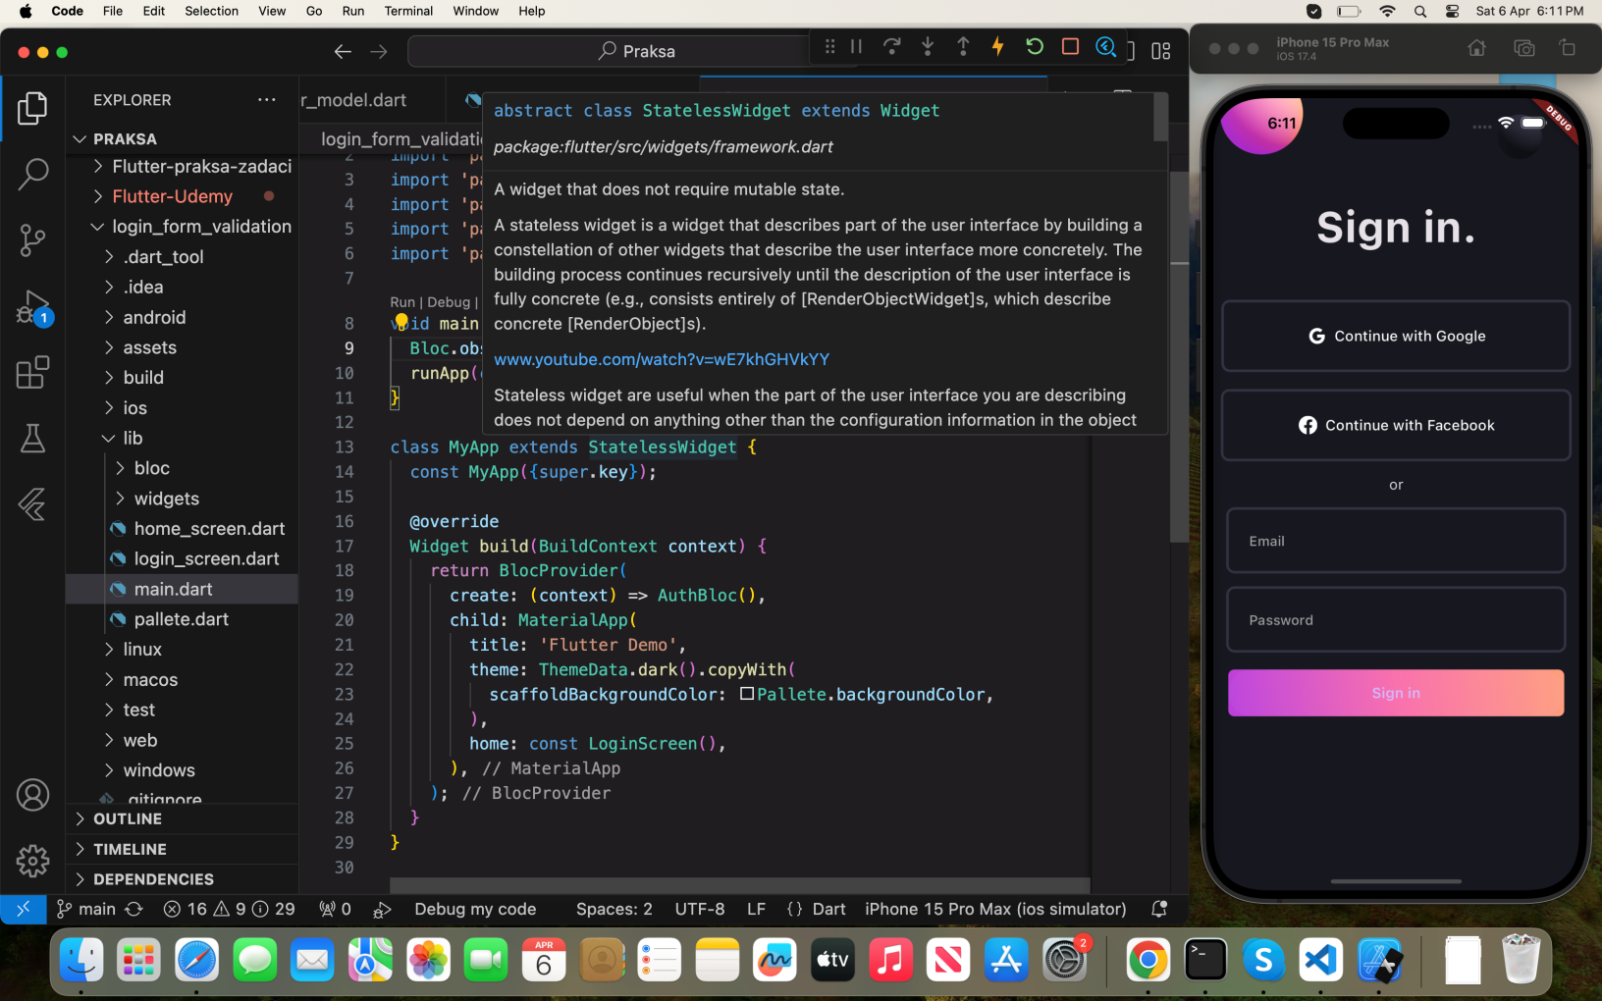  
  
**9. dan prakse – 08.04.**  
  
Deveti dan prakse sam nastavila da se usavršavam u korišćenju Flutter Bloca. Razvijala sam aplikaciju koja omogućava pregled igara i njihovo sortiranje po kategorijama, pri čemu koristi Flutter Bloc za dobijanje i prikazivanje informacija o igricama iz API-ja za igre. Implementirala sam vidžete za zaglavlje, izbor kategorije i listu igara. Svaki vidžet je bio dizajniran da efikasno upravlja različitim stanjima, uključujući učitavanje, uspešno učitavanje i prikaz poruka o greškama.   
  
Takođe je dan bio posvećen početku rada na našem projektnom zadatku, izradi "Libry" aplikacije za upravljanje paketima dizajnirana da pojednostavi otkrivanje i upravljanje paketima za programere . Na samom početku, dobili smo detaljnu specifikaciju projekta i definisali smo ciljeve i zahteve aplikacije. U okviru uvodnog planirajućeg sastanka, razmotrili smo temu projekta, njegov izgled i funkcionalnosti, dobili smo dizajn i dogovorili smo se da ćemo primeniti Scrum metodologiju razvoja. Tog dana smo imali sastanak kao Scrum tim, gde su naši mentori preuzeli uloge product owner-a i scrum master-a, dok smo mi kao razvojni tim aktivno učestvovali u diskusiji o funkcionalnostima i planiranju projekta. Razmatrali smo detalje o načinu funkcionisanja projekta, pisali smo user story i koristili igru "Plan It Poker" kako bismo odredili prioritetne zadatke. Nakon sastanka, podelili smo zadatke, započeli smo rad na inicijalnom projektnom okruženju i osmislili smo arhitekturu aplikacije.  
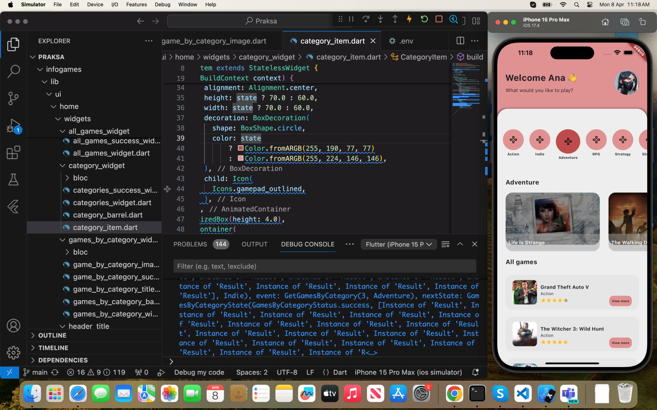

**10. dan prakse – 09.04.**  
  
Deseti dan prakse označio je početak konkretne implementacije našeg projekta. Započeli smo sa dnevnim sastancima kako bismo koordinisali naš rad i planirali aktivnosti za taj dan. Moj zadatak je bio razvijanje sistema pretrage biblioteka po određenim kriterijumima, kao što su sortiranje po različitim parametrima, jezik, licenca, ključne reči, platforme i druge karakteristike. Koristila sam Flutter Bloc arhitekturu za upravljanje stanjima i slanje zahteva ka API-ju koji koristimo sa libraries.io. Moja implementacija omogućava i parcijalnu pretragu koja vraća rezultate u skladu sa unetim kriterijumima. Ova funkcionalnost doprinela je poboljšanju korisničkog iskustva i olakšala pronalaženje željenih biblioteka.

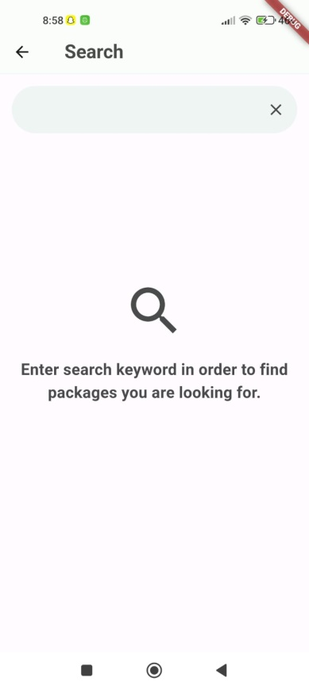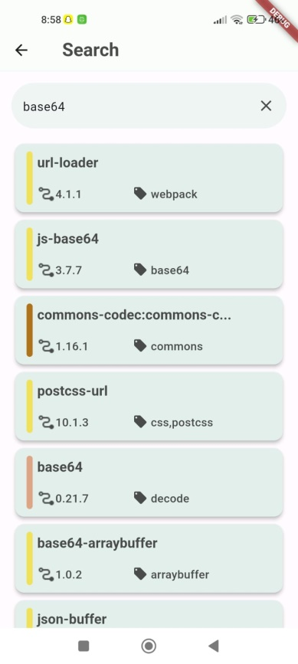

**11. dan prakse – 10.04.**  
  
Jedanaestog dana započeli smo jutro sa daily sastankom kako bismo prezentovali napredak i aktivnosti koje smo obavili do tog trenutka. Nakon toga, održan je refinement sastanak gde smo prošli kroz zadatke u product backlogu i ocenjivali njihove poene korišćenjem "Plan It Poker"-a. Nastavila sam rad na funkcionalnostima pretrage, povezujući biblioteke i platforme. Dodatno sam dodala validaciju koja se aktivira u slučaju da pretraga ne vrati nikakve rezultate. Takođe sam implementirala retry mehanizam kako bi aplikacija mogla da se nosi sa situacijama kao što su gubitak interneta ili greške u procesu. Pored toga, radila sam na dizajnu logoa naše aplikacije, promenila ime aplikacije u "Libry" i dodala splash screen.

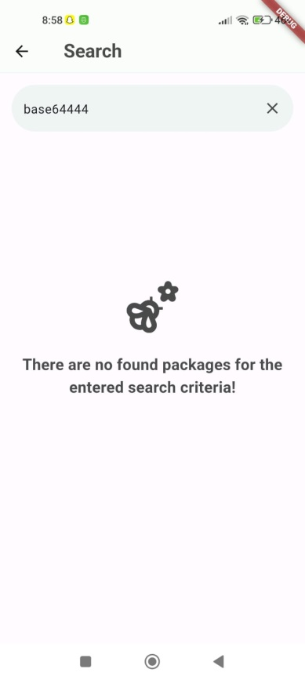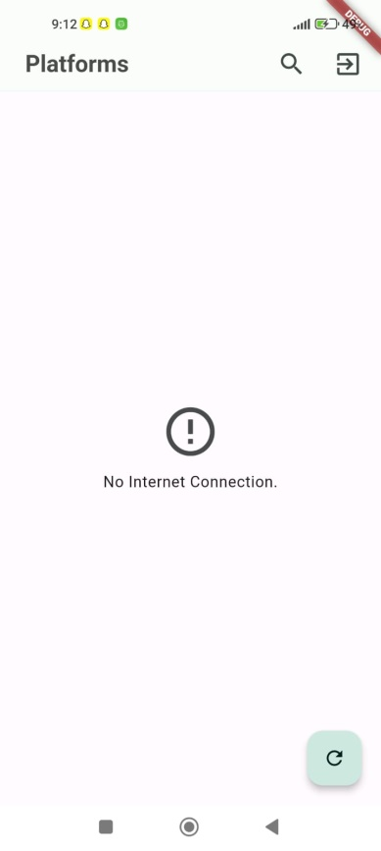

**12. dan prakse – 11.04.**  
  
Dvanaesti dan započeo je, kao i obično, sa daily sastankom. Nakon toga, dobila sam novi zadatak da napravim dva taba koristeći Tab Bar. Jedan tab će prikazivati biblioteke sortirane po popularnosti, dok će drugi tab prikazivati biblioteke sortirane po datumu poslednjeg objavljivanja. Ova funkcionalnost dodatno će poboljšati korisničko iskustvo omogućavajući korisnicima lakše pretraživanje i sortiranje biblioteka prema njihovim preferencijama.  
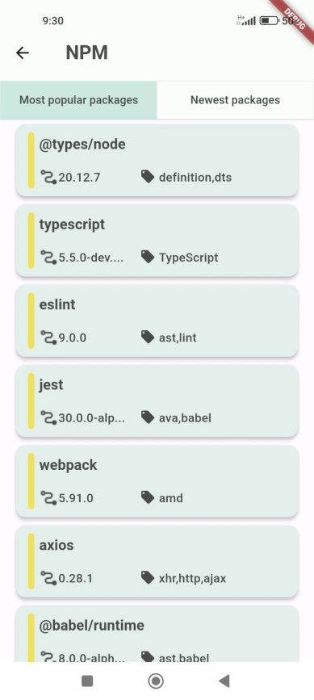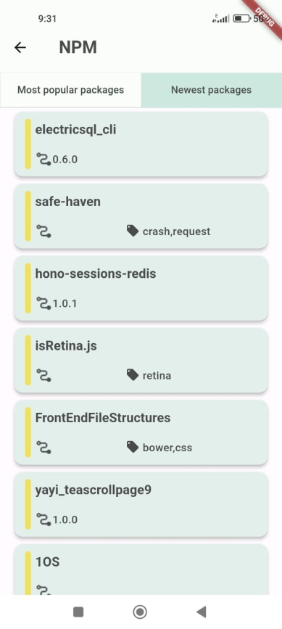

**13. dan prakse – 12.04.**

Ovaj dan prakse započeo je sa dnevnim sastankom, nakon čega smo imali demo sastanak kako bismo predstavili ono što smo završili do tog trenutka. Demo sastanak je simulirao stvarne scenarije na poslu, pri čemu je naš mentor glumio izvršnog direktora, što nam je omogućilo da bolje razumemo kako izgleda prezentacija projekata u stvarnim okolnostima. Nakon demo sastanka održan je sastanak retrospektive, gde smo analizirali šta je bilo dobro u prethodnom nedeljnom sprintu, ali i identifikovali mogućnosti za poboljšanje. Takođe smo prošli kroz postupak pregleda koda (code review), gde su nam mentori pružili povratne informacije o našem projektu, istakli greške i dali preporuke za unapređenje. Tokom dana smo se bavili rešavanjem bagova koji su se pojavili tokom testiranja, rešavanjem problema i ispravkom koda gde je to bilo potrebno. Na primer, jedan od bagova koji smo otkrili bio je problem sa poljem za unos u pretrazi koje je bilo prekriveno tastaturom prilikom rotacije ekrana.

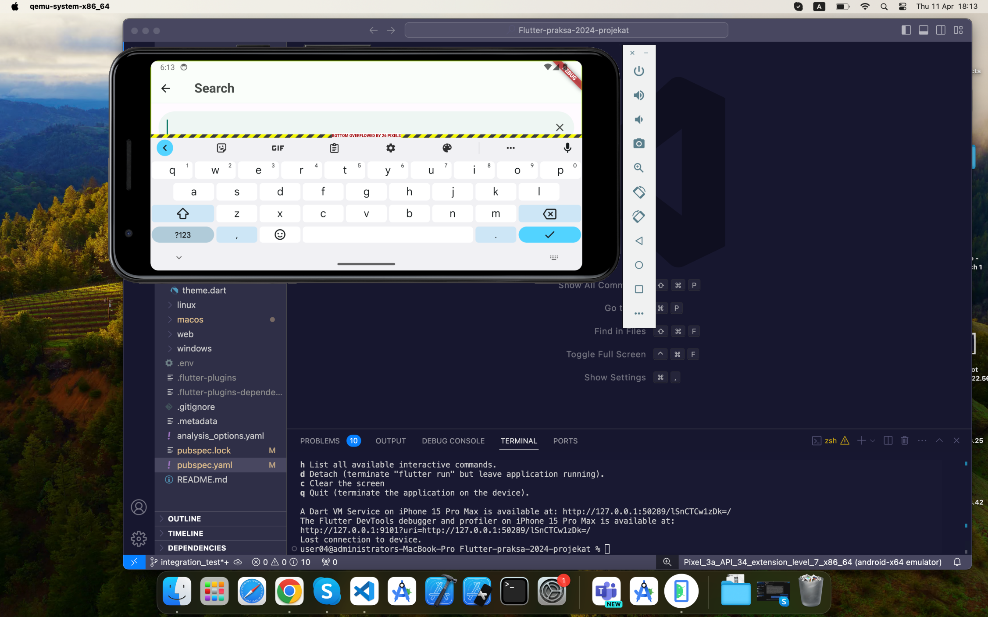

**14. dan prakse – 15.04.**

Ujutru smo imali planning sastanak gde smo isplanirali sta cemo raditi na ovonedeljnom sprintu a zatim smo detaljno razmotrili sugestije koje smo dobili tokom code review-a i fokusirali se na refaktorisanje koda kako bismo poboljšali njegovu čitljivost i efikasnost. To je uključivalo uklanjanje nepotrebnih datoteka, preimenovanje naziva događaja radi doslednosti, premestanje emitovanja stanja za konzistentnost, usklađivanje imenovanja datoteka, definisanje ključnih resursa na jednom mestu radi ponovne upotrebe, eliminisanje zakomentarisanog koda, označavanje konstruktora kao const gde je to bilo moguće, dodavanje uputstava pokretanja projekta u Readme fajl, optimizaciju kodiranja radi izbegavanja nepotrebnog ponovnog učitavanja podataka, dodavanje zareza radi bolje formatiranosti koda, reorganizaciju redosleda funkcija u widget-u, pravilno dispose-ovanje kontrolera gde je potrebno, upotrebu privatnih varijabli radi sigurnosti i primene Bloc-a za state management radi smanjenja upotrebe setState u određenim delovima koda. Takođe rešavanju problema sa splash screen ekranom koji nije pravilno prikazivan u landscape modu. To je uključivalo prilagođavanje dizajna kako bi se osiguralo da se splash screen pravilno prikazuje i u ovom režimu.

**15. dan prakse – 16.04.**

Započela sam implementaciju nove funkcionalnosti "Moj nalog". Ovaj deo aplikacije omogućava korisnicima da prilagode svoj profil i podešavanja aplikacije prema svojim preferencijama. Ekran je pristupačan iz donje navigacije. Na "Moj nalog" ekranu korisnici će moći da vide svoju profilnu sliku, email adresu, opcije za promenu teme (između noćnog i dnevnog moda), promenu jezika aplikacije i dugme za odjavu. Dugme za odjavu sadrži dijalog za potvrdu koji pruža dodatnu sigurnost i smanjuje rizik od slučajnog odjavljivanja.

Kako bih omogućila korisnicima iz različitih jezičkih okruženja da koriste aplikaciju, dodala sam lokalizaciju za "Moj nalog" ekran. To znači da će korisnici biti u mogućnosti da vide tekst i opcije na engleskom i srpskom jeziku, što doprinosi boljom korisničkom iskustvu i prilagođenosti aplikacije različitim ciljnim grupama.

**16. dan prakse – 17.04.**  
  
Danas sam počela dan dnevnim i zatim refinment sastankom, gde smo zajedno prošli kroz zahteve, istražili ih i ocenili koliko su teški. Nakon sastanka, nastavila sam sa radom na "Moj nalog" ekranu. Napravila sam izmene u dizajnu koristeći ListTile kako bi duži mejlovi bili lepo vidljivi. Na ovom ekranu korisnici mogu promeniti temu aplikacije na light, dark ili system mode. Takođe, dodala sam opciju za promenu jezika na srpski i engleski jezik, čime se dodatno poboljšava korisničko iskustvo prilagođeno jezičkim preferencijama korisnika.

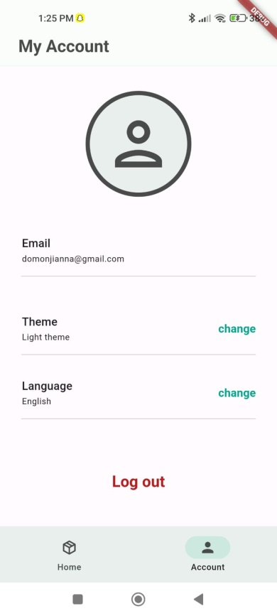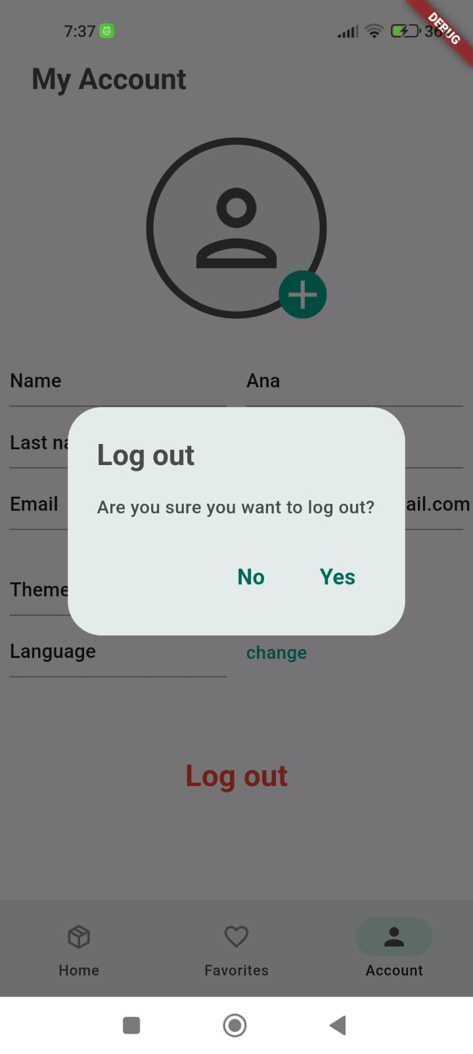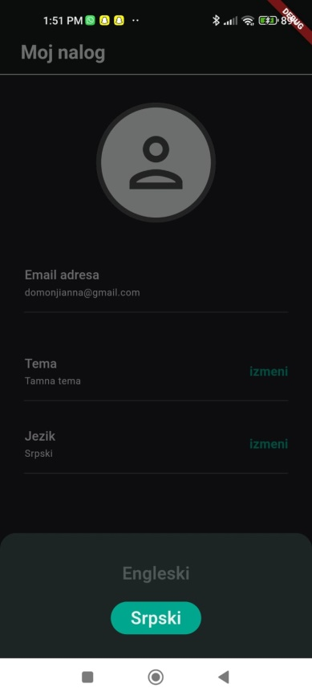

**17. dan prakse – 18.04.**

Fokusirala sam se na početak implementacije ekrana za detalje biblioteka. Ovaj ekran pruža korisnicima dublje uvide u biblioteke koje ih zanimaju, omogućavajući im pristup različitim informacijama kao što su ime biblioteke, opis, ključne reči, status repozitorijuma, platforma, jezik, licenca, broj zvezdica, poslednja verzija i njen datum, kao i poslednja stabilna verzija.

Ekran za detalje biblioteka je koncipiran da bude pristupačan iz više različitih delova aplikacije, uključujući listu biblioteka, rezultate pretrage, kao i omiljene biblioteke. Cilj ovog dela implementacije je obezbediti korisnicima sveobuhvatan uvid u informacije o bibliotekama na način koji je intuitivan i jednostavan za korišćenje.

**18. dan prakse – 19.04.**  
  
Dan je počeo dnevnim sastankom, a zatim demo sastankom na engleskom jeziku, gde sam bila zadužena za prezentaciju onoga što smo uradili tokom ove nedelje našim mentorima. Nakon toga, održali smo retrospektivni sastanak, gde smo analizirali naš rad tokom protekle nedelje i uporedili ga sa prethodnom, uočivši značajan napredak od početka prakse.

Nakon sastanaka, nastavila sam rad na ekranu za detalje biblioteka. Uredila sam dizajn kontejnera i ključnih reči, dodala ikonicu koja omogućava dodavanje biblioteke u omiljene, kao i ikonicu za otvaranje početne stranice biblioteke. Takođe sam implementirala tamnu temu za ovu stranicu i dodala lokalizaciju na srpskom jeziku, što doprinosi boljem korisničkom iskustvu.

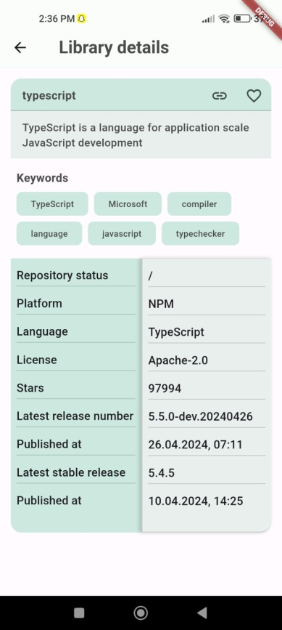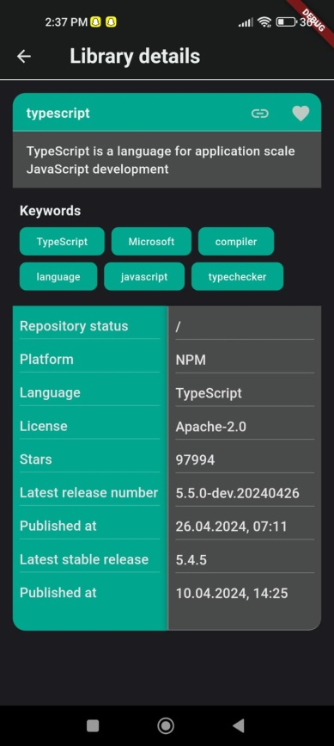

**19. dan prakse – 22.04.**

Tokom 19. dana prakse, započeli smo nedeljni planning sastanak kako bismo isplanirali aktivnosti za ovonedeljni sprint. Nakon sastanka, krenuli smo sa radom. Moj zadatak je bio implementacija web pregledača za prikaz početne stranice biblioteka. Za ovu svrhu koristila sam `webview_flutter` paket, koji omogućava učitavanje web sadržaja unutar Flutter aplikacije. Kako bih osigurala pristup karakteristikama specifičnim za platformu, koristila sam `webview_flutter_android` za Android i `webview_flutter_wkwebview` za iOS.

Na ekranu sa detaljima biblioteke, dodala sam dugme sa ikonicom linka. Klikom na ovo dugme, korisnici mogu da pristupe početnoj stranici željene biblioteke i pregledaju je unutar web prikaza unutar naše aplikacije. Ovo omogućava korisnicima da interaktivno koriste početnu stranicu, navigiraju po njoj i istražuju sadržaj. Takođe, implementirala sam mehanizam za ponovno učitavanje (retry) u slučaju gubitka internet konekcije, što omogućava korisnicima da ponovo učitaju stranicu kada je internet dostupan. Ova funkcionalnost omogućava korisnicima da istražuju više informacija o bibliotekama direktno iz aplikacije.

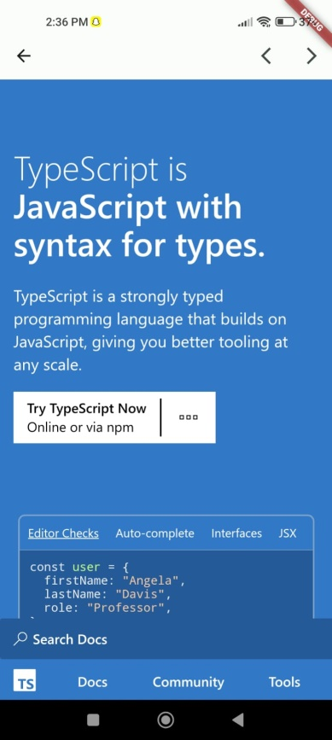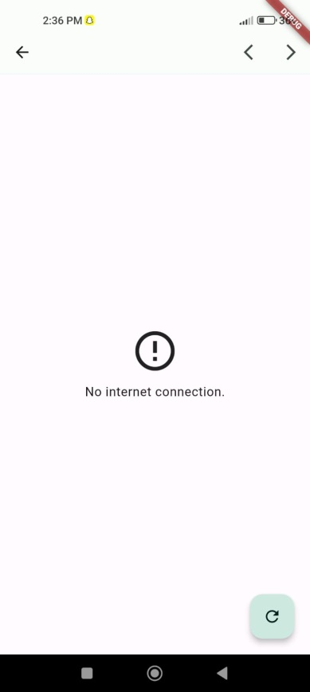

**20. dan prakse – 23.04.**  
  
Tokom 20. dana prakse, radila sam na implementaciji funkcionalnosti brisanja naloga korisnika. Dugme za brisanje naloga postavljeno je na stranici profila korisnika, gde korisnik može da odluči da obriše svoj nalog. Kada korisnik pritisne dugme za brisanje, pojaviće se poruka koja pita da li je korisnik siguran u svoju akciju. Ako korisnik potvrdi brisanje, nalog će biti trajno uklonjen.

Za implementaciju ove funkcionalnosti, koristila sam Firebase Authentication za brisanje naloga iz baze podataka za autentifikaciju, kao i Cloud Firestore za brisanje podataka o omiljenim bibliotekama korisnika. Korišćen je Bloc za upravljanje stanjem aplikacije, što omogućava efikasno upravljanje različitim stanjima i događajima prilikom brisanja naloga. Nakon što korisnik uspešno obriše nalog, prikazuje se poruka koja potvrđuje uspešno brisanje. Ako korisnik pokuša da se ponovo prijavi sa obrisanim nalogom, primetiće da više nije moguće pristupiti nalogu jer je trajno uklonjen iz sistema.

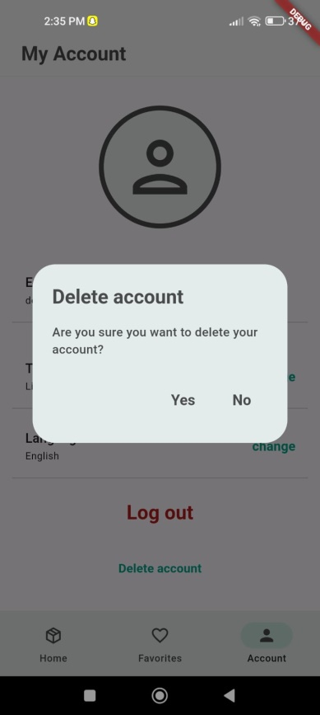

**21. dan prakse – 24.04.**

Tokom 21. dana prakse, započela sam rad na funkcionalnosti reautentifikacije pri brisanju naloga. Ova funkcionalnost je važna kako bi se osigurala dodatna sigurnost i potvrda identiteta korisnika pre nego što se nalog trajno obriše. Kada korisnik već duže vreme ostane ulogovan, potrebno je da ponovo unese svoju lozinku radi potvrde identiteta. Koristeći FirebaseAuthException, koji vraća grešku 'requires-recent-login', identifikovala sam potrebu za reautentifikacijom. Za implementaciju ove funkcionalnosti koristila sam Firebase Authentication zajedno sa Bloc za upravljanje stanjem aplikacije. Napravila sam dijalog za unos lozinke gde korisnik može da unese svoju lozinku kako bi potvrdio brisanje naloga ili da odustane od te akcije. Implementacija reautentifikacije doprinosi boljoj zaštiti korisničkih podataka i osigurava da samo ovlašćeni korisnici mogu da izvrše osetljive akcije kao što je brisanje naloga.

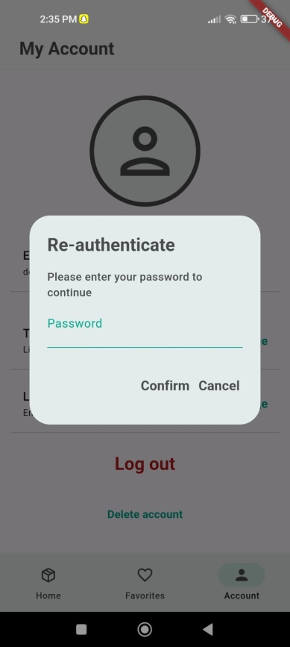

**22. dan prakse – 25.04.**  
  
Ovaj dan prakse je bio posvećen završnim detaljima projekta kako bismo osigurali da aplikacija bude što je moguće funkcionalnija i korisnicima pruži najbolje iskustvo. Jedan od zadataka bio je rešavanje bagova u vezi sa webview-om na iOS uređajima. Primetili smo da retry mehanizam i dugme za osvežavanje nisu funkcionisali na iOS uređajima, dok su na Android uređajima radili kako treba. Takođe, radili smo na finom podešavanju tabova za najpopularnije i najnovije pakete. Skratili smo nazive tabova kako bi se ceo naziv mogao videti na manjim uređajima, i poboljšali smo funkcionalnost tako što smo sprečili ponovno učitavanje paketa prilikom promene tabova i zadržali poziciju skrola.Pored toga, usredsredili smo se na poboljšanje korisničkog iskustva prilikom prijave i registracije. Radili smo na unapređenju izgleda kako bismo osigurali da korisnici lako mogu da se snalaze i da proces bude intuitivan.

**23. dan prakse – 26.04.**  
  
23. dan prakse je bio obeležen poslednjim dnevnim sastankom, gde smo razgovarali o poslednjim detaljima i dogovorili sledeće korake vezane za prezentovanje naše aplikacije. Nakon toga, imali smo demo sastanak na engleskom jeziku, gde smo prezentovali sve što smo postigli tokom poslednje nedelje prakse. Učestvovali smo i u retrospektivi, gde smo analizirali naš napredak od početka prakse do sada i razgovarali o tome kako smo funkcionisali kao tim. Nakon sastanaka su poslednji detalji bili na redu - testiranje svega, poslednje spajanje (mergovanje) na glavnu granu (main branch). Nakon toga, ispunili smo anketu o našem iskustvu tokom prakse i imali HR intervju za povratne informacije.   
Zvanično smo završili rad na projektu i započeli planiranje prezentacije koju ćemo održati pred Mobile departmanom. Ovo označava kraj našeg rada na projektu. Na slici ispod može se videti arhitektura našeg gotovog projekta.  
  
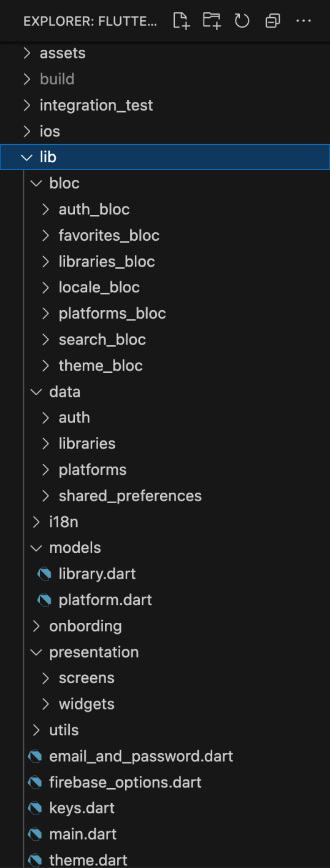

**24. dan prakse – 29.04.**  
  
Ponedeljak, predzadnji dan prakse, posvetili smo pripremi prezentacije. U prezentaciji smo detaljno opisali sve što smo koristili u našem projektu. To uključuje osnovne informacije o svrsi aplikacije, njenom osnovnom konceptu i izvorima podataka koje smo koristili. Nadalje, obratili smo pažnju na SCRUM metodologiju koju smo primenjivali tokom prakse, istakavši važnost dnevnih sastanaka, planiranja, razrade, demo i retrospektivnih sastanaka. Takođe smo diskutovali o paketima koje smo integrisali, kao što su `http`, `slang`, `webview_flutter`, `infinite_scroll_pagination` i drugi. Posebno smo istakli upotrebu Bloc State Managementa za efikasno upravljanje stanjem u aplikaciji. Govorili smo o Firebase platformi koju smo koristili za skladištenje podataka, uključujući Firebase Authentication i Cloud Firestore, kao i Firebase emulator koji smo upotrebljavali za razvoj i testiranje. Jedan segment prezentacije bio je posvećen testiranju, gde smo analizirali alate poput Qase i Patrol, kao i najzanimljivije greške koje je pronašao naš tester. Završni deo prezentacije bio je rezervisan za demo, za predstavljanje celokupne aplikacije kao i za i podelu našeg iskustva sa prakse. Na kraju smo ostavili vreme za pitanja i diskusiju.  
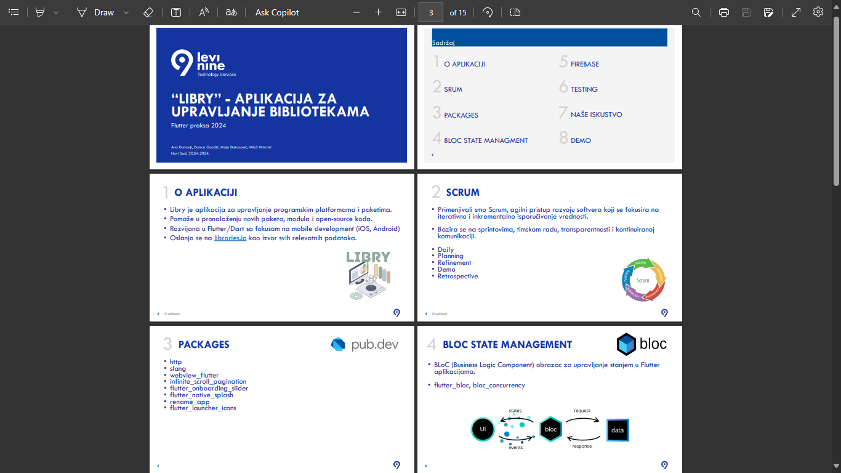  
**25. dan prakse – 30.04.**

Poslednji dan prakse je protekao u krajnjim pripremama za prezentaciju. Uspostavili smo timsku složenost i vežbali način prezentacije kako bi sve izgledalo besprekorno. Dan je protekao u opuštenoj atmosferi, uz prijatno druženje i kafu, dok smo pripremali sve što je potrebno za demo. Nakon priprema, imali smo priliku da posmatramo prezentacije praktikanata testera, koji su takođe završavali svoju praksu tog dana. Nakon njihovih prezentacija, došao je red na nas da prezentujemo naš projekat pred Mobile departmanom. Prezentacija je prošla izvanredno. Uspešno smo predstavili naš projekat i dobili velike pohvale za naš trud i rad.

Izuzetno sam zadovoljna celom praksom, zadovoljna sam saradnjom sa timom i mentorima. Mentori su se izuzetno posvetili i potrudili da nam prenesu iskustvo iz stvarnog sveta. Atmosfera u firmi bila je izuzetno prijatna, što je doprinelo celokupnom iskustvu. Pružila mi se prilika da naučim mnogo toga, dopao mi se Flutter i mobile development. Ova praksa definitivno je bila korak napred u mom profesionalnom razvoju.